


El Judo Club Felanitx, organiza el XIX CAMPUS DE YUDO Y YU-YITSU, que se hará en las instalaciones del Polideportivo Toni Peña de Portocolom
El Campus empezará el lunes día 25 y acabará el viernes día 29 de Junio
El miércoles día 27 tenemos una excursión todo el día.

Cuadro Técnico:
D. RAFAEL ORTEGA -9º DAN
D.ª PURI POLO- 7º DAN
D. ANTONI OBRADOR- 6º DAN
D. PEDRO MARCOS -6º Dan
Presidente: D. JOAN OBRADOR -7º DAN
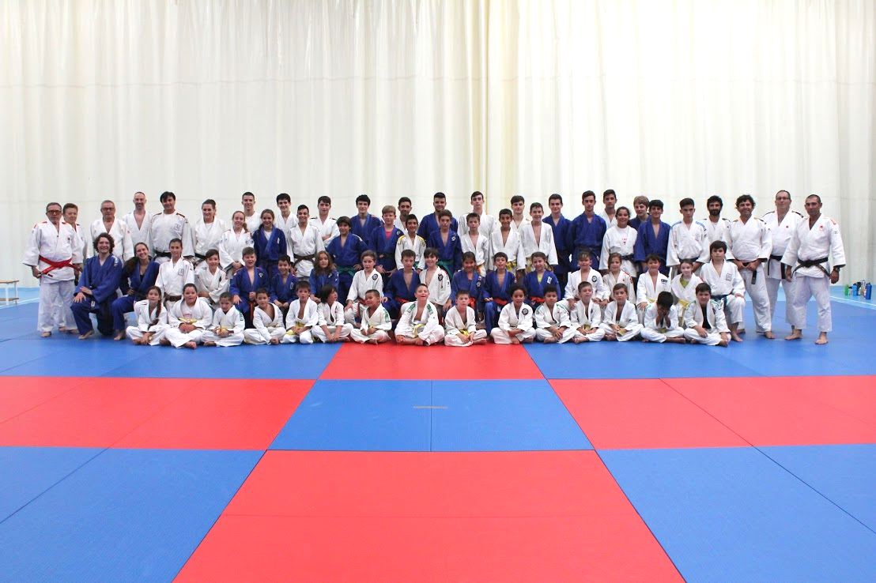
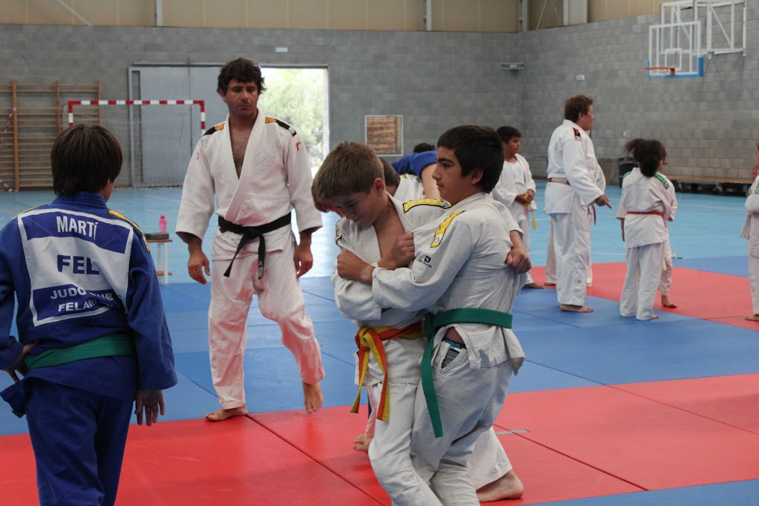
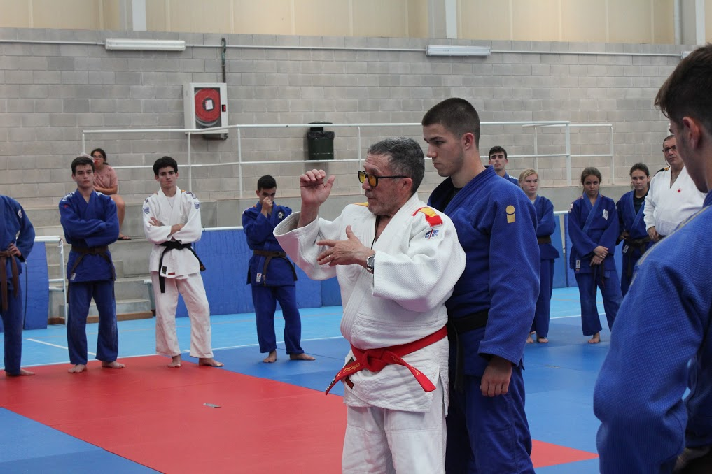
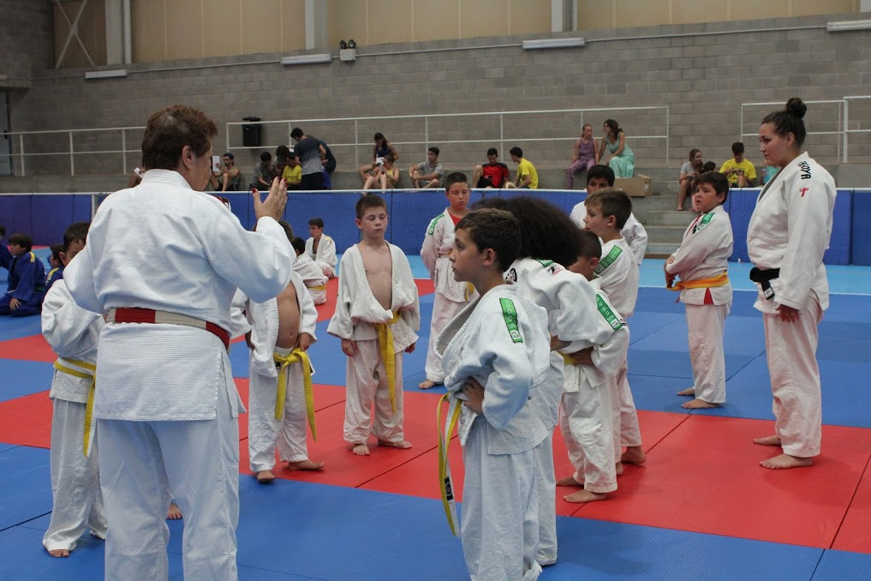

Niños y niñas a partir de 6 años, hasta 17 años
El objetivo de esta semana de Campus, es la convivencia, durante una semana, con niños y niñas de diferentes ciudades de España, practicando 2 horas diarias de Yudo Total, en todos sus aspectos, así como otras actividades: tiro con arco- piraguas- diferentes talleres-juegos de mesa, etc. acompañados en todo momento por monitores.
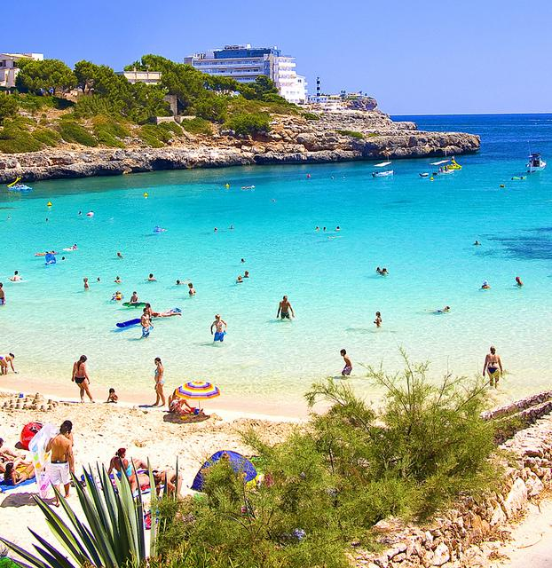
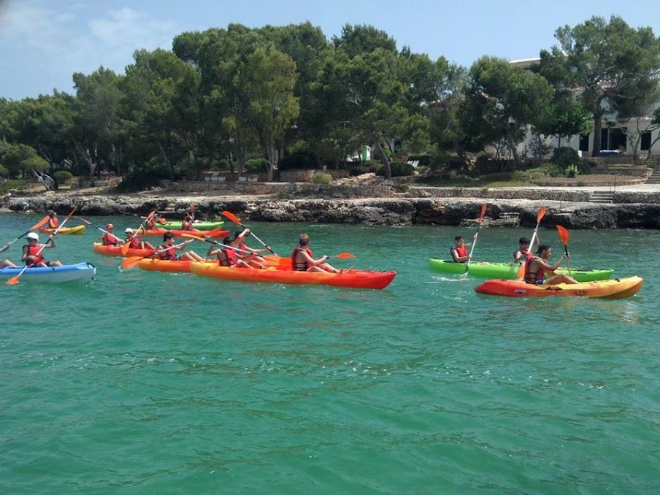
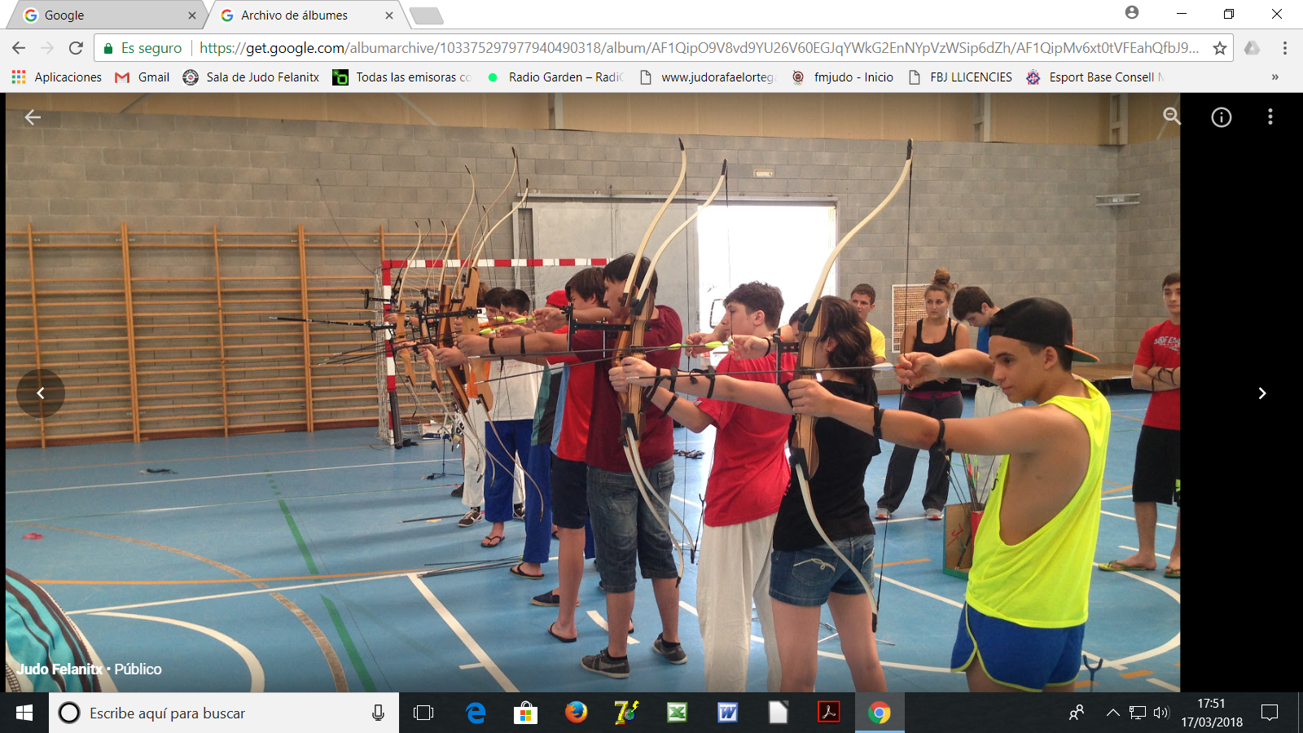

El precio del Campus es de: niñ@s hasta 11 años: 500,- €
Adultos : 550,- €
El precio incluye: Avión ida y vuelta, Campus, Hotel, pensión completa, meriendas, durante los 6 días, traslados y excursión.

En este Campus, hay la posibilidad de fraccionar el pago en tres plazos:
Hasta día 15 de abril: 167,-€
Hasta día 15 de mayo: 167,-€
Hasta día 15 de junio: 167,-€
A partir de 12 años cumplidos 184,-€ cada pago
*Ultimo día para reservar los vuelos : 25 de abril 2018
Ultimo día para la inscripción i pagar el total: 15 de junio 2018

